威海云计算中心网络安全风险通知

威海云计算中心运维人员通过监测发现，政务云公共服务域威海市行政审批服务局政务服务云平台（外网：http://59.224.25.175:8090/ 内网：172.29.91.36）存在SpringBoot Actuator敏感接口未授权访问。云中心提醒相关用户尽快进行处置，避免引发相关的网络安全事件。
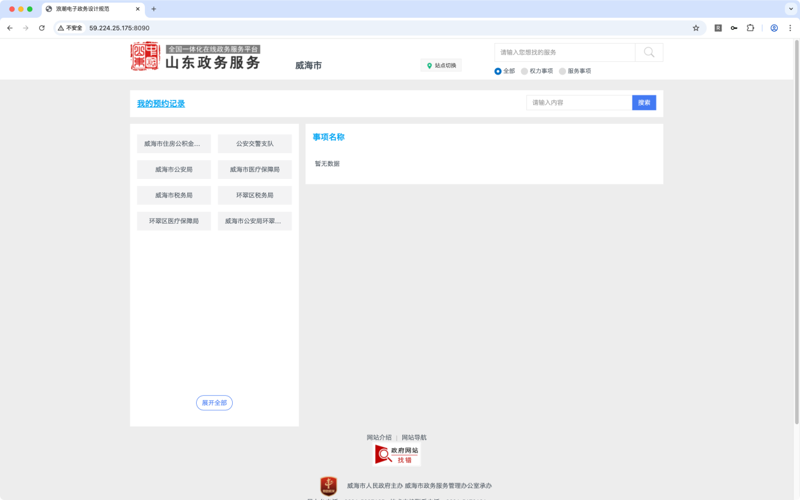
漏洞证明：
http://59.224.25.175:8090/api/actuator/
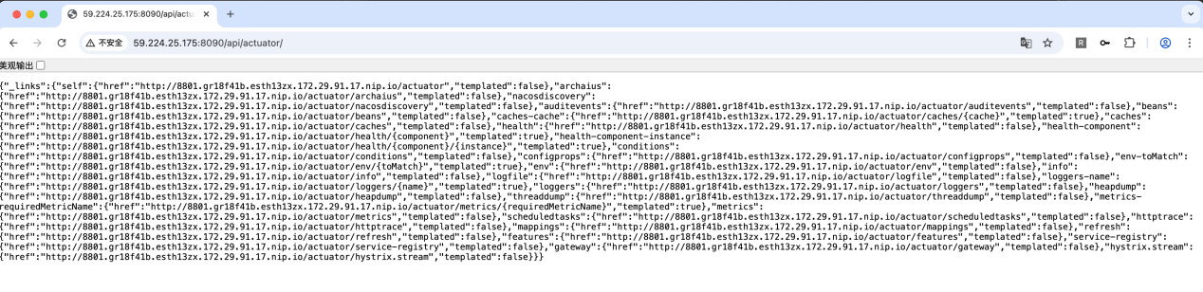
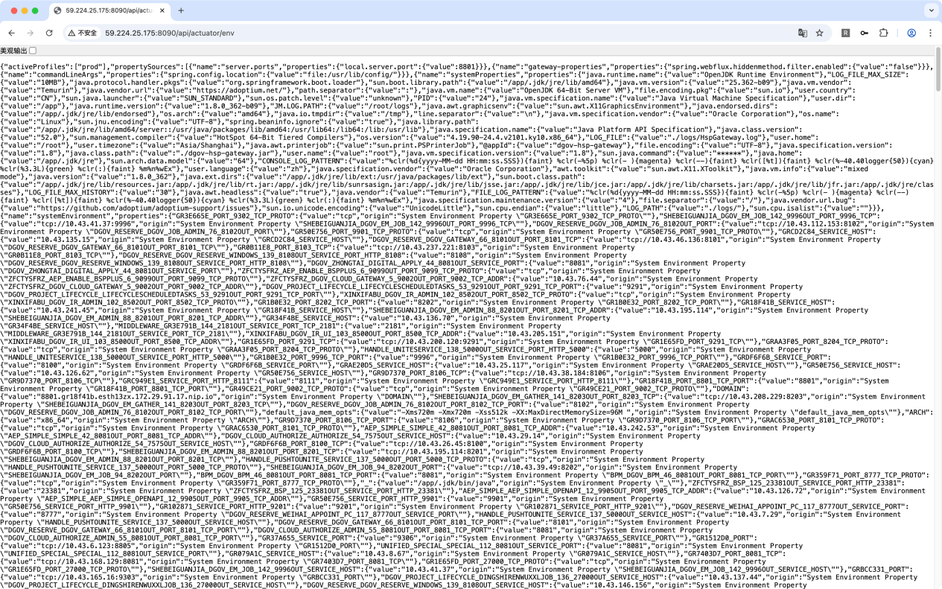
从heapdump中可提取Nacos账号密码接管系统http://59.224.25.175:8844/nacos/#/login
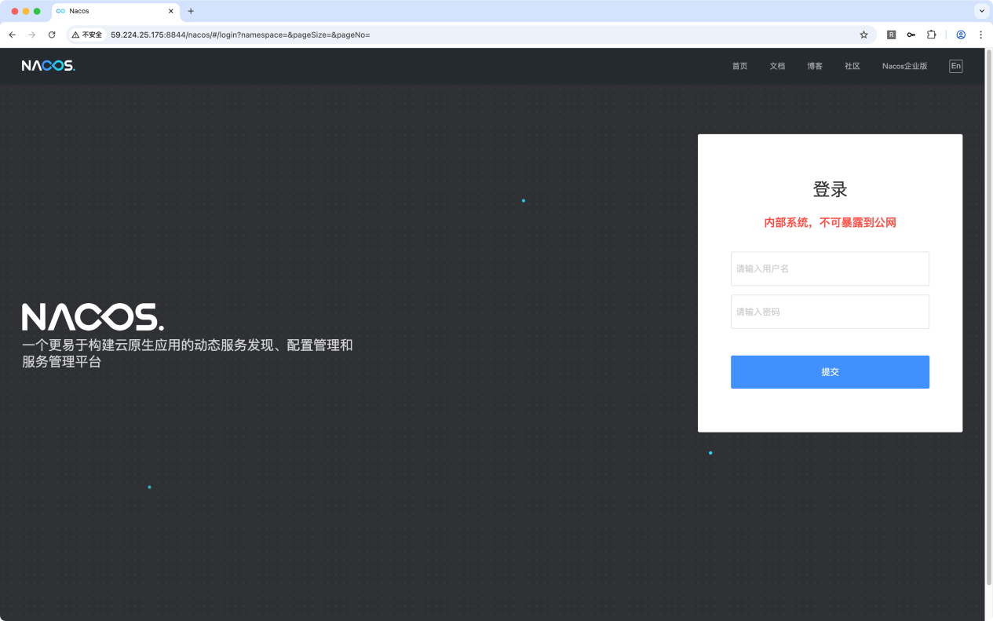
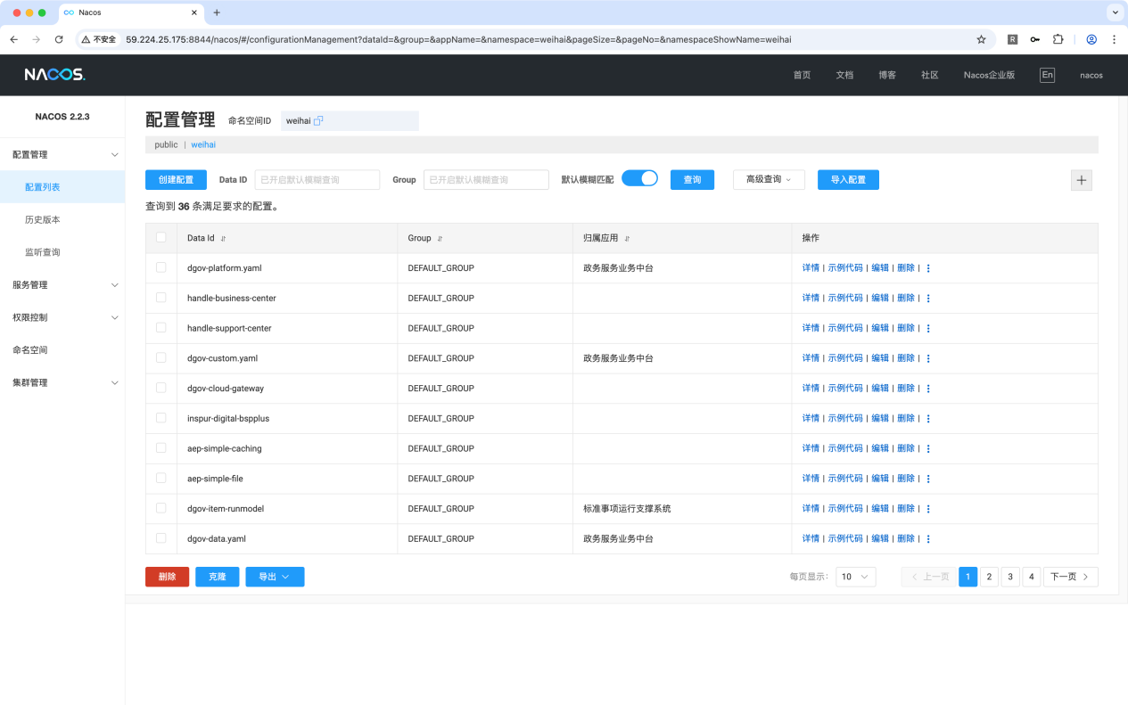
从配置文件中可获取系统各相关组件账号密码等敏感信息，包括但不限于数据库账密、token、key等。
处置建议：
- 建议系统管理员评估上述漏洞带来的网络安全风险，并及时采取措施，规避可能发生的网络安全事件。
- 建议限制相关路径和文件的访问权限。
- 建议管理员对应用平台加强日常安全巡检制度，定期对系统配置、系统漏洞、平台日志等情况进行检查，并及时修复漏洞、安装补丁，将信息安全工作常态化。

网络安全漏洞和威胁处置情况反馈表
*漏洞名称
*漏洞类型 |  |  | *危害等级 | 低危、中危、高危
*IP地址
*漏洞描述
*单位名称
*负责人 |  |  | *联系电话
*处置人 |  |  | *联系电话
总 结 报 告 | *漏洞发生原因
 | *漏洞处理经过
 | *今后防范措施
网络安全分管领导：（签字并盖单位公章）
注：*为必填项

威海云计算中心 业务安全基线自查表
单位/部门 |  |  | 业务系统 |  | IP地址
自查项 | 编号 | 基线要求 |  |  |  |  | 是否满足 | 备注
操作系统  层面 | 1 | 是否使用复杂登录密码且不低于8位（登录密码应采用字母和数字组合且长度不低于8位） |  |  |  |  | 是□ 否□ | 配置方法见操作手册
 | 2 | 是否增加了连续登录失败锁定配置（建议设置连续登录失败3次后自动锁定5分钟） |  |  |  |  | 是□ 否□ | 配置方法见操作手册
 | 3 | 是否安装杀毒软件（必须安装，公共域杀毒服务器地址：192.168.231.213行政域杀毒服务器地址：192.168.252.184） |  |  |  |  | 是□ 否□
 | 4 | 操作系统安全补丁是否更新至最新（高危漏洞必须安装） |  |  |  |  | 是□ 否□
 | 5 | 是否开启操作系统防火墙（默认应开启） |  |  |  |  | 是□ 否□
 | 6 | 是否禁止操作系统的135、139、445等不必要端口（默认应关闭，应针对开放端口采用白名单机制） |  |  |  |  | 是□ 否□ | 配置方法见操作手册
数据库层面 | 7 | 是否使用复杂登录密码且不低于8位（登录密码应采用字母和数字组合且长度不低于8位） |  |  |  |  | 是□ 否□
 | 8 | 是否增加密码输入错误次数限制及定时锁定（建议设置连续登录失败3次后自动锁定5分钟） |  |  |  |  | 是□ 否□
 | 9 | 数据库是否是最新版本或已升级最新安全补丁（尽可能升级到最新版） |  |  |  |  | 是□ 否□
中间件  层面 | 10 | 是否使用复杂登录密码且不低于8位（登录密码应采用字母和数字组合且长度不低于8位） |  |  |  |  | 是□ 否□
 | 11 | 是否增加了连续登录失败锁定配置（建议设置连续登录失败3次后自动锁定5分钟） |  |  |  |  | 是□ 否□
 | 12 | 是否对中间件设置口令登录且禁止未授权访问（默认应禁止无密码访问） |  |  |  |  | 是□ 否□
 | 13 | Tomcat、struts2、weblogic等中间件程序是否升级至最新版本 |  |  |  |  | 是□ 否□
 | 14 | 是否关闭/manager，/docs、/example等控制台管理界面和示例目录 |  |  |  |  | 是□ 否□
 | 15 | 是否已关闭互联网访问中间件的管理后台 |  |  |  |  | 是□ 否□
应用程序  层面 | 16 | 是否使用复杂登录密码且不低于8位（登录密码应采用字母和数字组合且长度不低于8位） |  |  |  |  | 是□ 否□
 | 17 | 是否增加了连续登录失败锁定配置（建议设置连续登录失败3次后自动锁定5分钟） |  |  |  |  | 是□ 否□
 | 18 | 是否删除或禁用了默认账户或测试账户（禁止使用默认账号、密码） |  |  |  |  | 是□ 否□
 | 19 | 是否对上传文件格式进行过滤验证，防止WebShell上传（必须屏蔽WEBSHELL上传） |  |  |  |  | 是□ 否□
 | 20 | SQL语句是否针对SQL注入进行了防范加固（必须屏蔽SQL注入） |  |  |  |  | 是□ 否□
 | 21 | 是否禁止WEB账号口令自动写入网页代码中 |  |  |  |  | 是□ 否□
 | 22 | 是否禁止未授权登录（禁止未授权访问） |  |  |  |  | 是□ 否□
 | 23 | 是否增加登录验证码或双因子认证登录 |  |  |  |  | 是□ 否□
 | 24 | WEB程序是否部署在Apache、IIS根目录下 |  |  |  |  | 是□ 否□
 | 25 | 是否对WEB目录权限实行最小化开放（建议尽可能减少目录权限，如linux下/upload不需要执行权限） |  |  |  |  | 是□ 否□

